EUROSTOXX 50
Week
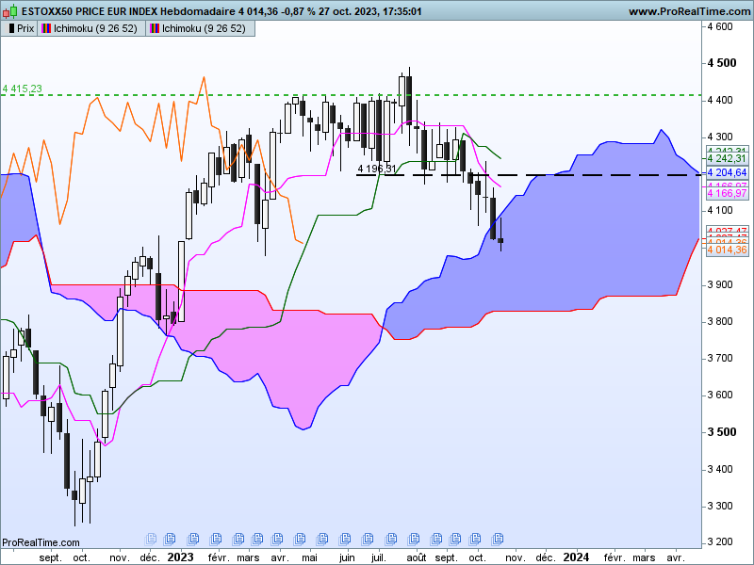

La cassure du support des 4200 points a placé l’indice dans un environnement de favorable à la baisse. Cette dynamique baissière a été empreinte d’hésitation comme le montre les trois bougies (T-5, T-4 et T-3) composées essentiellement d’ombres.
Par la suite, l’échec du retour du l’indice au-dessus de 4200 a définitivement validé la domination des vendeurs sur cette unité de temps, après la formation d’une longue chandelle noire. Il est vrai que le contexte géopolitique ainsi qu’économique ne favorisent pas pour le moment un retour de l’Eurostoxx50 vers ses points hauts.
Mais la dernière chandelle en doji pourrait être le premier signe d’un rebond des prix ou le début d’une consolidation. La structure directionnelle de ce dernier chandelier donne un léger avantage à la hausse. Cette dernière se concrétisera avec le dépassement de 4082.
Les prix ont pénétré le nuage en cassure de la SSA de 4067. Ils sont maintenant dans leur zone d’équilibre de moyen terme et le plat de SSB de 3830 devrait dans un premier temps servir de support en cas de poursuite de la baisse.

DAY
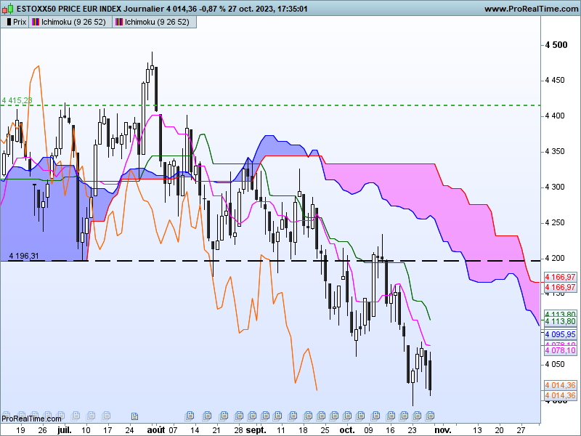

Sur cette unité de temps, la baisse de vendredi donne une figure qui se rapproche des trois méthodes descendantes et qui se classe dans les structures de continuation de mouvement. Cette observation va à l’encontre de la structure directionnelle du dernier doji hebdomadaire.
J’aurais tendance à favoriser la structure de court terme mais comme un doji peut traduire une pause (sur le moyen terme), c’est pour cette raison que je prends souvent ses extrêmes pour envisager la suite.
Dans ce contexte, le plus simple est d’avantager la hausse au-dessus de 4082, soit la logique de la structure directionnelle, alors qu’en cassure de 3993 la baisse et la figure de continuation de mouvement seront favorisées.

CONCLUSION : Neutralité entre 3993 et 4082.

ATTAL JEAN-LUC

TS (mauve) = plus haut + plus bas sur les 9 dernières périodes
2

KS (vert) = plus haut + plus bas sur les 26 dernières périodes
2
LS (orange) = clôture décalée de 26 périodes en arrière

SSA (bordure du nuage) = TS + KS projetée 26 périodes en avant
2

SSB (bordure opposée du nuage) = plus haut + plus bas sur les 52 dernières
2

périodes, projetées 26 périodes en avant

Unités de temps :

W: weekly

D: daily

H4: base 4 heures

H1 : base horaire

30M : base 30 minutes

